Урок. Математика. 1 класс (1-4).
Тема. «Сложение и вычитание в пределах 10»
Цель:
- закрепить знания учащихся нумерации чисел первого десятка.
- закрепить вычислительные навыки в пределах 10.
- повторить геометрический материал.
- воспитывать доброту, товарищество.
- развивать математическую речь.

Ход урока
- Устный счёт.
- Сегодня на уроке математики работаем над темой “сложение и вычитание в пределах 10”. - На уроке мы покажем, как умеем работать, считать, решать задачи, помогать друг другу. - Итак, успех зависит от внимания.
Игра “Поспевай – не зевай”
- Когда падает снег? (Зимой)
- Самое большое однозначное число? (9)
- Сколько дней в неделе? (7)
- Какой сегодня день недели? А по счёту?
- Кто первый тянул репку? (Дедка)
- С чего начинается дружба? (От улыбки)
- Какой гриб растёт под берёзой? (Подберёзовик)
- Сколько букв в русском алфавите? (33)
Задача:
К серой цапле на урок
Прилетели 7 сорок
А из них лишь 3 сороки
Приготовили урок
Сколько лодырей – сорок
Прилетело на урок? (4)
- Как узнали?
- Кого называют лодырем? (Лентяй, тот который ленится, лодырничает)
- На доске ряд чисел: 1,2,3,5,4,6,8,7,9,10
- Какие числа надо переставить, чтобы они шли в порядке возрастания? (4,5,7,8)
- Почитайте числа в порядке убывания?
- Назовите следующее число, числа 5,8,9.
- Назовите предыдущее число, числа 10,6,4.
- Назовите “лишнее” число. (10)
- Почему? Дайте информацию о числе? (Двухзначное, круглое, чётное, 1 дес.)

- Игра “Лягушка-путешественница”
Знакомство с произведением. (В сказке лягушка любила путешествовать по городам). Наша лягушка-квакушка любит путешествовать по числовому ряду

2 + 6 = 8 10 – 6 = 4
5 + 1 = 6 3 – 2 = 1
9 – 2 = 7 7 + 3 = 10
- На какие две группы можно разделить выражения? (сложение, вычитание)
- Какой ставим знак между числами при сложении? – вычитании?
- На сложении, какие выражения соотносим?
- Прочитайте по-разному выражение! 2 + 6 = 8; 9 – 2 = 7
- К нам на урок пришёл гость. Кто это? Отгадайте загадку.
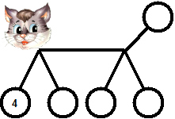
У него 4 лапки
Лапки – цап-царапки
Пара чутких ушей
Он гроза для всех мышей. (Кот)
- Повторим состав чисел. (Дети ответы показывают на пальцах)
Вывод: повторили состав чисел, вспомнили, как читаются математические выражения.
- “Блиц-турнир”.
Решаем задачи, выбираем действие для решения задач.
- Маша вымыла 7 чашек, а Настя 3 чашки. Сколько всего чашек вымыли девочки? (+). Почему? Ответ: 10.
- Женя отгадал 10 ребусов, а Ирина на 3 ребуса меньше. Сколько ребусов отгадала Ирина?(-). Почему? Что значит на 3 меньше? Ответ: 7
- У Коли 6 книг, а у Лены на 2 книги больше. Сколько книг у Лены? (+). Почему? Что значит на 2 кн. больше.Ответ: 8
- У Алисы 5 кукол , а у Оли 2 куклы. На сколько кукол меньше у Оли, чем у Алисы? (-). Почему? Ответ: на 3 книги.
Вывод: Чтобы узнать на сколько одно число больше или меньше другого, надо из большего вычесть меньшее.
- Физкультминутка.
- Следующее задание. На доске записаны слова.
- На какой вопрос отвечают эти слов? (Кто?)
- К какой группе отнесём? (Птицы).
- Воробей – 3
- Оляпка – 4
- Сорока - 5
- Какая птица может ходить по дну водоёма? Для проверки выбора ответа воспользуйтесь цепочкой примеров?
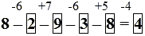
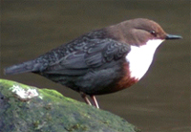
Оляпка - певчая птичка бурого цвета с белой грудкой. Она может нырять и бегать по дну водоёма, цепляясь за неровности дна, камешки. На дне ловит насекомых, червей и мальков рыб. Пойманную добычу птичка всегда выносит на берег и съедает. Перья у оляпки не намокают, так как они обильно смазаны жиром. Спасаясь от врага, оляпка ныряет в воду.
- Теперь посмотрите на нашу птичку. Из каких геометрических фигур состоит наша птичка? Покажите треугольники. Круг. Овал. Точка

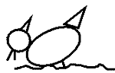
- Работа в тетради.
- Рассмотрите картинку. Составьте задачу.
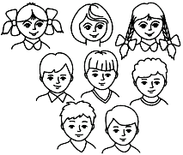
Девочек – 3 чел.
Мальчиков - ? на 2 больше
3 + 2 = 5
Ответ: 5 мальчиков.
Девочек – 3 чел.  Мальчиков – 5 чел. |  | Какой вопрос можно поставить?
- Работа с карточками.
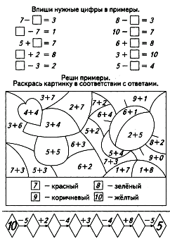
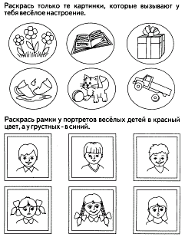
Выпиши нужные цифры в примеры. Раскрась картинки по своему настроению
X. Итог урока.
На уроке нам помогла дружба, любознательность, знания при сложении и вычитании в пределах 10. Решение задач.

